Homework 10：用 LLM Wiki 做一份教學 HTML 簡報
學號：112321052 主題：AI Agents（給完全初學者）

1. Wiki 主題與簡介
本次的主題是 AI Agents。目標讀者是完全沒有背景的初學者。做法是先用 LLM Wiki 整理來源，再只用 wiki 內容製作教學簡報。流程採「先討論、後生成」：先訪談並寫出需求摘要，經確認後才生成 AGENTS.md 與 wiki。
Wiki 來自 7 個真實來源（英文原文，各附網址），以 ingest 方式逐一加入，每次都記錄在 log。wiki 中包含來源摘要、概念頁（什麼是 agent、增強型 LLM、workflow 與 agent 的差別、工具使用循環、規劃、記憶、ReAct）、常見誤解、一個範例與名詞表。每個主張都標註來源，重要主張附逐字引文，lint 會檢查引文是否真的存在於原始來源中。

2. Wiki 連結與頁面清單
Wiki 資料夾：https://github.com/tanuji2strong/hw10-112321052-genai/tree/main/wiki
規則檔（AGENTS.md）：https://github.com/tanuji2strong/hw10-112321052-genai/blob/main/AGENTS.md
代號 | 來源 | 網址
S01 | Building effective agents（Anthropic） | https://www.anthropic.com/engineering/building-effective-agents
S02 | How tool use works（Anthropic 文件） | https://platform.claude.com/docs/en/agents-and-tools/tool-use/how-tool-use-works
S03 | LLM Powered Autonomous Agents（Lilian Weng） | https://lilianweng.github.io/posts/2023-06-23-agent/
S04 | ReAct（Yao et al.） | https://arxiv.org/abs/2210.03629
S05 | Function calling（OpenAI 文件） | https://developers.openai.com/api/docs/guides/function-calling
S06 | Agents（Chip Huyen） | https://huyenchip.com/2025/01/07/agents.html
S07 | Tutorial: Build a tool-using agent（Anthropic 文件） | https://platform.claude.com/docs/en/agents-and-tools/tool-use/build-a-tool-using-agent

Wiki 頁面（23 頁）：來源摘要 s01 至 s07；概念頁 c01 至 c07；誤解頁 m01 至 m03；範例 calendar-agent-loop；名詞表 glossary；另有目錄 index、ingest 紀錄 log、lint 報告 lint-report。

3. 簡報連結
GitHub Pages（簡報）：https://tanuji2strong.github.io/hw10-112321052-genai/output/presentation.html
GitHub Pages（根目錄跳轉）：https://tanuji2strong.github.io/hw10-112321052-genai/
簡報原始檔：https://github.com/tanuji2strong/hw10-112321052-genai/blob/main/output/presentation.html
簡報共 14 張，依序為：開場、什麼是 agent、LLM 作為核心、workflow 與 agent 的差別、工具使用、工具使用循環、行事曆範例、規劃、記憶、ReAct、三個常見誤解、總結。每個重點下方都有來源標籤，點擊可以查看對應的 wiki 頁面。

4. Graph 圖與說明
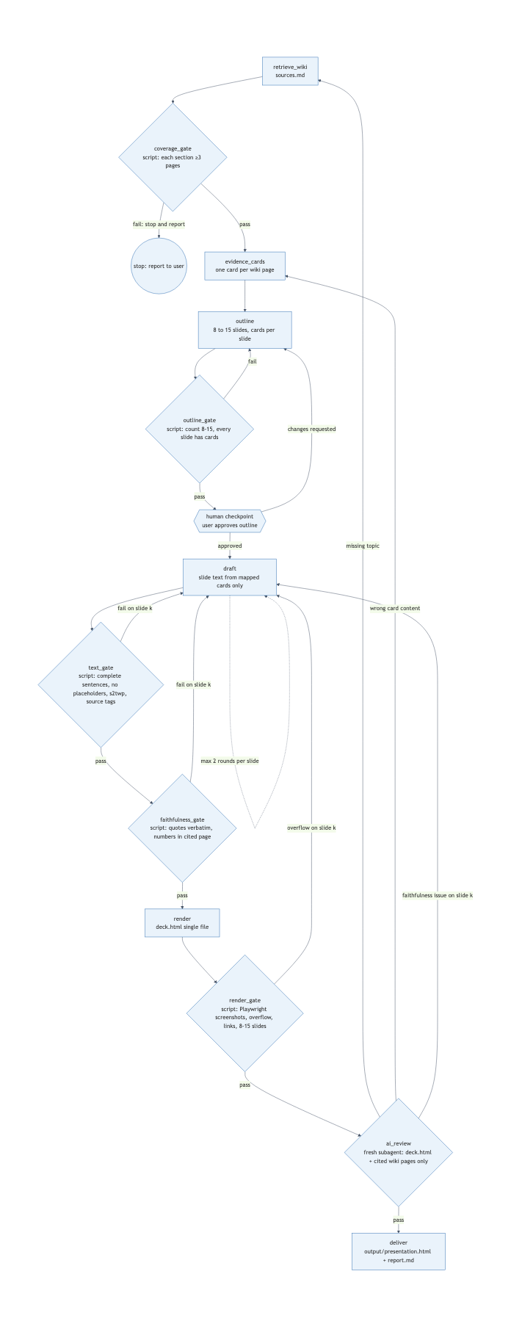
圖中共有 13 個節點，依序為：retrieve_wiki、coverage_gate、evidence_cards、outline、outline_gate、人工檢查點、draft、text_gate、faithfulness_gate、render、render_gate、ai_review、deliver。
- 重複的步驟：draft、text_gate、faithfulness_gate、render_gate、ai_review。失敗時只重寫失敗的那一張投影片，其他張不變。
- coverage_gate 放在最前面：若 wiki 內容不足，就停止回報，不用外部知識補。
- outline_gate 放在草稿之前：先確認結構與 cards 的對應，再寫字。
- 人工檢查點放在 outline 之後：結構是教學判斷，由人審核。
- text_gate 與 faithfulness_gate 緊接在草稿之後：這兩項是字面與引文檢查，越早發現，修改範圍越小。
- render_gate 在排版之後：overflow 只能在實際排版後看見。
- ai_review 放在最後：檢查意義（例如是否說反、是否說過頭），腳本做不到。
完整的節點、邊與狀態表請見 output/report.md 第 4 節。

5. 執行與檢查紀錄摘要
輪次 | 草稿 | text_gate | faithfulness_gate | render_gate | ai_review
run 0（舊版） | 13 張 / 34 bullet | FAIL（32 個問題） | FAIL（34 個問題） | 未執行 | 未執行
round 1 | 14 張 / 45 bullet | PASS | PASS | FAIL（第 8、9、11、12 張 overflow） | 未執行
round 2 | 14 張 / 41 bullet（重寫 4 張） | PASS | PASS | PASS | FAIL（1 blocking，8 minor）
round 3 | 14 張 / 42 bullet（重寫 7 張） | PASS | PASS | PASS | FAIL（1 blocking，4 minor）
round 4 | 14 張 / 42 bullet（重寫 6 張） | PASS | PASS | PASS | PASS（0 blocking，11 minor）

其他節點：coverage_gate PASS（11/11 章節，每章至少 3 頁）；outline_gate PASS（14 張）。
Log 位置：https://github.com/tanuji2strong/hw10-112321052-genai/tree/main/topic-ai-agents/checks（每輪一個資料夾，每個檢查一個 log）。Run 0 的紀錄在 checks/round0/。
第 4 輪是使用者同意的例外：三輪後的停止條件已觸發，經同意再跑一輪；這一點記錄在 checks/round4/OVERRIDE.md。

6. 反思
哪個節點失敗最多？在 pipeline 的各輪中，ai_review 失敗最多（第 2、3 輪），每次都有一個 blocking 問題。第 2 輪的錯誤是我把「Claude 只看得到 schema 與回傳結果」寫成了「你的程式只看得到工具定義」，意義被說反。第 3 輪的錯誤是我自己在修改時，把規劃列進了增強型 LLM 的能力。第二多的是 render_gate，第 1 輪有 4 張投影片 overflow，我的處理是縮短內容，沒有縮小字體。
檢查提前到哪一步？Run 0 沒有任何檢查。現在字面與引文檢查緊接在草稿之後，並且在寫作之前檢查結構。但這次的經驗顯示，字面檢查抓不到意義錯誤；說反、說過頭、「可以」與「應該」的差別，都只能靠 ai_review 在最後才發現。因此，下一步真正該做的是：在每張草稿之後，立即做一次意義審查，而不是等到全部 render 之後。這一步我沒有實作。
Graph 如何改變？節點集合沒有改變，改變的是實際的使用方式：只重寫失敗的那一張；overflow 在草稿處理；停止條件由使用者覆寫。我也要誠實說明一個偏差：規則是每張投影片最多重寫 2 輪，但第 4、6、8、9、10、11 張實際上改寫了 3 個版本，超過了規則。

7. 已知限制
- ai_review 是 LLM subagent，不是確定性的檢查。第 4 輪 PASS 只代表這次審查沒有發現 blocking 問題。
- 第 4 輪仍有 11 個 minor 項目未修正，例如第 11 張的「同時」與重複的 bullet、部分術語沒有在首次出現時解釋。
- 引文檢查只確認逐字存在；數字檢查只有 3 個數字，檢查力度有限。
- S02 與 S05 是線上文件，內容可能隨時間更新（抓取日期 2026-11-12）。
- 行事曆範例是 S07 的示範，不是實際執行結果，簡報與 wiki 都已標示。

8. 作業要求與 9 至 10 分指標對照
要求 / 指標 | 對應位置 | 狀態
先討論、後生成 | 訪談紀錄與需求摘要；AGENTS.md | 完成
至少 5 個真實來源 | raw/01 至 raw/07；wiki/sources/ | 完成（7 個）
只用 wiki 作為簡報知識來源 | draft 只用 cards；faithfulness_gate | 完成（檢查力度有限）
說明 loop / graph 設計 | 第 4 節與第 5 節（report.md） | 完成
真實執行與檢查 log | checks/ 各輪 log | 完成
反思（失敗節點、檢查位置、graph 改變） | 第 6 節 | 完成，含偏差說明
wiki 與簡報對應清楚 | 每個 bullet 的來源標籤 | 完成
教學結構清楚 | 14 張：開場、概念、範例、誤解、總結 | 完成
弱點 | minor 項目、草稿上限超過、意義檢查只在最後 | 已在報告中標示

